n=5的输出结果：
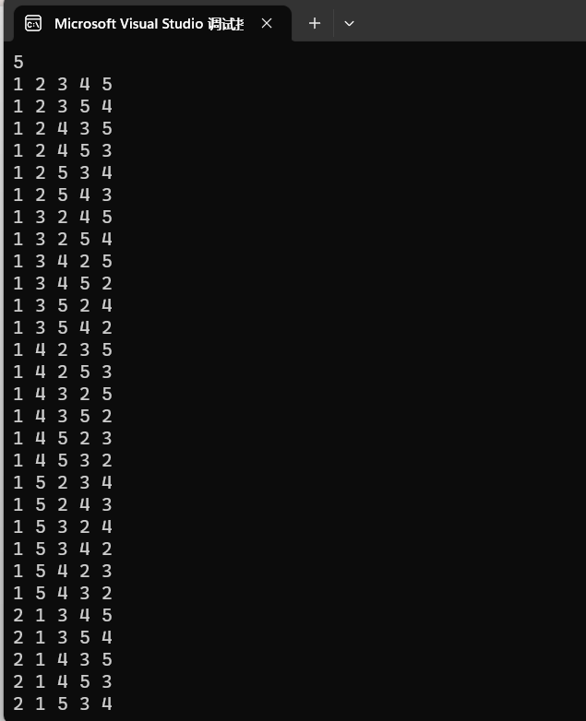
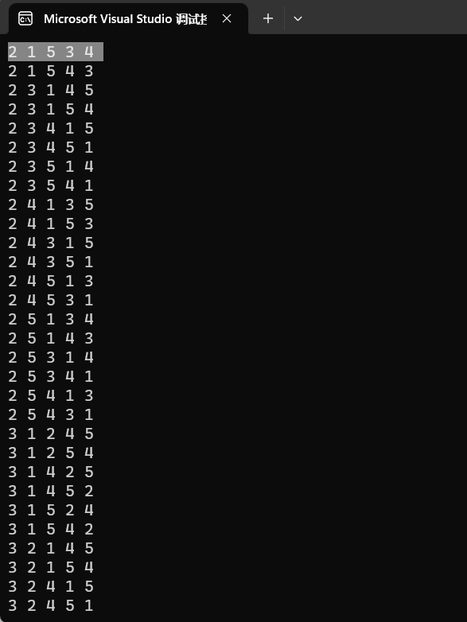
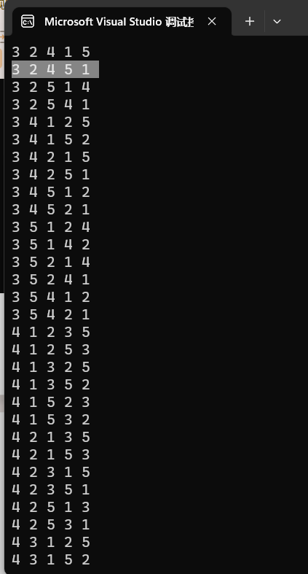
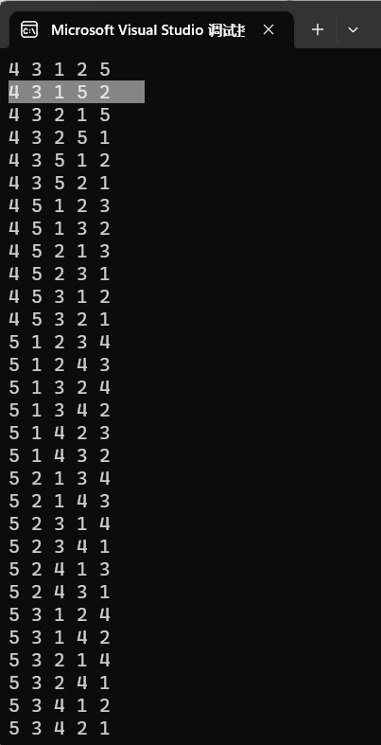
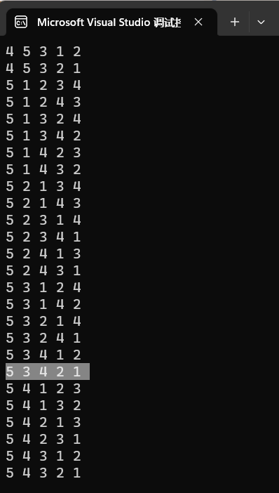
输出结果：
1 2 3 4 5
1 2 3 5 4
1 2 4 3 5
1 2 4 5 3
1 2 5 3 4
1 2 5 4 3
1 3 2 4 5
1 3 2 5 4
1 3 4 2 5
1 3 4 5 2
1 3 5 2 4
1 3 5 4 2
1 4 2 3 5
1 4 2 5 3
1 4 3 2 5
1 4 3 5 2
1 4 5 2 3
1 4 5 3 2
1 5 2 3 4
1 5 2 4 3
1 5 3 2 4
1 5 3 4 2
1 5 4 2 3
1 5 4 3 2
2 1 3 4 5
2 1 3 5 4
2 1 4 3 5
2 1 4 5 3
2 1 5 3 4
2 1 5 4 3
2 3 1 4 5
2 3 1 5 4
2 3 4 1 5
2 3 4 5 1
2 3 5 1 4
2 3 5 4 1
2 4 1 3 5
2 4 1 5 3
2 4 3 1 5
2 4 3 5 1
2 4 5 1 3
2 4 5 3 1
2 5 1 3 4
2 5 1 4 3
2 5 3 1 4
2 5 3 4 1
2 5 4 1 3
2 5 4 3 1
3 1 2 4 5
3 1 2 5 4
3 1 4 2 5
3 1 4 5 2
3 1 5 2 4
3 1 5 4 2
3 2 1 4 5
3 2 1 5 4
3 2 4 1 5
3 2 4 5 1
3 2 5 1 4
3 2 5 4 1
3 4 1 2 5
3 4 1 5 2
3 4 2 1 5
3 4 2 5 1
3 4 5 1 2
3 4 5 2 1
3 5 1 2 4
3 5 1 4 2
3 5 2 1 4
3 5 2 4 1
3 5 4 1 2
3 5 4 2 1
4 1 2 3 5
4 1 2 5 3
4 1 3 2 5
4 1 3 5 2
4 1 5 2 3
4 1 5 3 2
4 2 1 3 5
4 2 1 5 3
4 2 3 1 5
4 2 3 5 1
4 2 5 1 3
4 2 5 3 1
4 3 1 2 5
4 3 1 5 2
4 3 2 1 5
4 3 2 5 1
4 3 5 1 2
4 3 5 2 1
4 5 1 2 3
4 5 1 3 2
4 5 2 1 3
4 5 2 3 1
4 5 3 1 2
4 5 3 2 1
5 1 2 3 4
5 1 2 4 3
5 1 3 2 4
5 1 3 4 2
5 1 4 2 3
5 1 4 3 2
5 2 1 3 4
5 2 1 4 3
5 2 3 1 4
5 2 3 4 1
5 2 4 1 3
5 2 4 3 1
5 3 1 2 4
5 3 1 4 2
5 3 2 1 4
5 3 2 4 1
5 3 4 1 2
5 3 4 2 1
5 4 1 2 3
5 4 1 3 2
5 4 2 1 3
5 4 2 3 1
5 4 3 1 2
5 4 3 2 1

